**Szoftvertechnológia és grafikus felhasználói interfész tervezése féléves feladat dokumentáció**

Készítette: Naszály Kornél, Rácz Roland, Pongrácz Kristóf

Laborvezető: Duzmath Bálint

Labor: 09

# **Alapok**

## **Játék neve:**

### Rush Hour

## **Játék alapelve:**

### A játékosunk célja, hogy beérjen a munkába, viszont ezt a kihívást szinte lehetetlen teljesíteni, mert reggel nem indult az autója, ezért kénytelen befutni. A játékos a játék sorén nem ér el soha a munkahelyére, viszont próbálkozik minél tovább jutni. A játék ez szerint ad pontot. A karakternek a játék indításakor 5 életereje van, amennyiben ezek elfogynak a játék véget ér. A játékos az objektumokkal való ütközés során tud életerőt veszíteni (minden ütközéssel 1-et). Az idővel folyamatosan gyorsul a játékmenet. Játék közben különböző objektumokat kell kikerülni, viszont vannak olyan szembejövő tárgyak mely a játékos előnyére vállhat:

#### Lassító:

#### Csökkenti a játékos futási sebességét

#### Portál(kék):

##### Kék: Előrébb teleportálja a játékost

#### Plusz élet:

##### Megnöveli a játékos életerejét, amennyiben az kevesebb mint a maximum

#### Random powerup:

##### A fent felsoroltak közül véletlenszerűen ad egyet a játék

### Az alap objektíveken kívül jöhetnek velünk szembe gyengítő hatások is:

#### Portál(piros):

##### Hátrébb dobja a játékost ezzel csökkentve pontjainak számát

#### Koponya:

##### A játékos azonnal veszít és 0 ponttal zárja a játékot

#### Gyorsító:

##### Felgyorsítja a játékos futásának a sebességét

### A játékos a karakterét a billentyűzet nyilai segítségével vagy a WASD gombokkal tudja irányítani.

### A játékos „jóságát” az általa megtett táv plusz az esetlegesen felvett powerup-ok adják.

# **Menü:**

## A menüben tudunk új játékot indítani, megtekinteni a high score tabellát, valamint a játékos ki tud lépni a játékból. Amennyiben a játékos játék közben lépett ki, akkor azt a játékállast a program elmenti és következő indításnál a játékos tudja innen folytatni a játékot. A fejlesztés során amennyiben az idő engedi, a hátteret le fogjuk cserélni arra, hogy a karakterünk fut, de nem jönnek szembe akadályok.

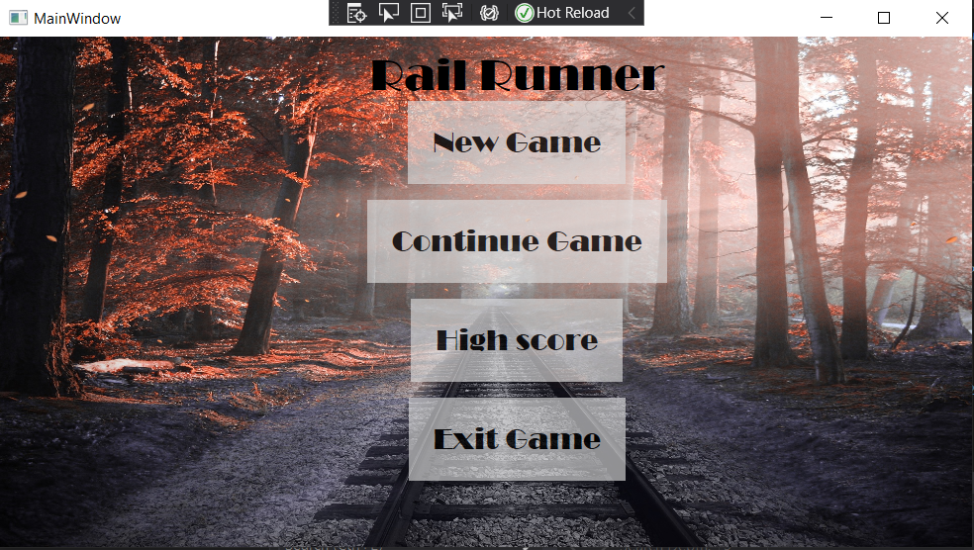

## **New Game:**

## Új játék esetén a játékos 0 pontról indul, a leglassabb tempóval. Induláskor van egy felvezető rész, amikor még nincsenek akadályok annak érdekében, hogy a játékos megszokja a sebességet, illetve elő tudjon készülni az esetleges akadályokon való sikeres túljutásra. Az idő függvényében tervben egy rövid animáció: mielőtt a karakter elkezd futni, kiinteget a játékosnak, így közelebb hozza a játékost a játékhoz.(nem sikerült)

## A következő kép a fejlesztés során készült, ez egy látványterv a végleges verzió eltérhet ettől, de a fejlesztés során próbáljuk magunkat ehhez a kinézethez kötni.

## **High score tábla:**

## Ez alatt a fül alatt meg lehet tekinteni az elért eredmények közül az 5 legjobbat. A rangsort a megszerzett pontok alapján számoljuk és nem az idő alapján, így elkerüljük annak a lehetőségét, hogy a játékos a játékot megállítva (ESC) tudjon jobberedményt elérni.

## Kép a kezdetleges „Tabelláról”

## **Exit Game:**

## Bezárja a játékot

# **Továbbfejlesztéi lehetőségek:**

## Amennyiben az idő engedi, szeretnénk a játékba olyan elemeket is belevinni, melyek a játékot közvetlenül nem befolyásolják, ugyanakkor a változatosság miatt játékélményt annál inkább.

#### Textúrák:

##### A textúrák változtatásán több dolgot is lehet érteni. Amennyiben a játékos elér egy adott számú pontot, úgy lehetősége lesz különböző, már feloldott karakterekkel játszania, vagy más kinézetű pályákon Például az alapbeállítások helyett kiválaszthatja a mikulást karakterként, hogy egy éjszakai stílusú pályán játsszon.

#### Emelkedők:

##### Az alap játék során csak ugrálni tudunk a sínről sínre, akadályokat kikerülni, átugrani vagy átmászni alatta.

##### Az emelkedő egy olyan plusz funkció lenne, amivel fel tudunk kerülni magasabb akadályokra és kihasználni az adott lehetőségeket (az emelkedős akadályokon nincsenek más akadályok, így ott nem tudunk életet veszteni).

## A játék a fejlesztés után komolyabb textúrázást kapott, az akadályok, a portálok, valamint a powerup-ok is új textúrát kaptak, amik jobban illenek a játék témájához.

## A játék futása során a témához illő zene megy a háttérben, hogy a gameplay hangulatosabb legyen.

# Ki mit csinált?

## A fejlesztést azzal kezdtük, hogy átbeszéltük az elképzelésinket, miket tudunk megvalósítani, valamint megterveztük a program felépítését.

## Naszály Kornél: Renderelés, Game Design, OpenGl „összedrótozása”, Game Logic Rácz Roland: Menürendszer, Toplisták, Game Design, Game Logic, Blender munkák

## Pongrácz Kristóf: Ütközés detektálás, Game Logic, Pálya Generálása

# Nehézségek:

## OpenGl használata, kamera lefixálása, a fények beállítása, valamint a modellek betöltése sok fejfásást okozott nekünk, viszont Kornél sikeresen megbirkózott a feladattal. Az ütközés detektálása, valamint lekezelése 3 dimenzióban nehéz feladatnak bizonyult. A játékos körüli hitbox-ot vizsgáltuk: a környező objektumok kicsi háromszögekből épülnek fel és ha a háromszög síkjának egy része egybevág a játékos hitboxával akkor detektálunk ütközést. Itt büszkék vagyunk arra, hogy az ütközést különböző módon kezeljük, akkor amikor oldalról érintkezünk egy entitással vagy ha felülről. Ha oldalról, akkor von le életerőt és eltűnik az entitás, ha fentről akkor pedig se nem von le életerőt és az entitás is a helyén marad.

# Fejlesztés menete:

## A fejlesztést tervezéssel kezdtük, ezután összeraktunk egy egyszerű menürendszert. Erre nem szántunk sok időt, mivel magát a játékot tartjuk a fontosnak. Majd belekezdtünk OpenGl használatával a pályát, a kamerát, valamint a fényeket összerakni. Ezt követően a pályára elhelyeztünk különböző modelleket, hogy tudjunk velük dolgozni. Ezek segítségével összeraktuk a játék logikáját. Megírtuk az ütközés detektálást, hogy tudjuk is tesztelni a logikát. Majd apróságokkal kiegészítettük az egészet. Végtelen pályát generáltunk, folyamatosan gyorsítottuk a játékost, hogy a játékmenet egyre nehezebb legyen. Bevezettünk egy egyszerű pontrendszert.

# Milyen volt a fejlesztés:

## A fejlesztés baráti hangulatban telt el, erősebbé vált köztünk a barátság. Összeségében Kornél, mint egy „projekt vezető” kiadta a feladatokat, útmutatást adott hozzájuk, valamint az alapvető nehézségeket oldotta meg. Roland és Kristóf főként a Kornél által kijelölt dolgokat oldották meg.